

家庭学習の取り組みは進めています。一日一枚家庭学習用のプリントを配布し、家庭学習帳に貼り一ページ、もう一ページは自分の学習を進める。毎日二ページを課題としています。ほぼ毎日全員が提出していますが、きちんと身についているか、復習テストを実施しました。80点取れないと再テストです。目指せ、合格！

家庭学習テスト実施中！

「進路コーナー 」

**江東区立深川第一中学校　二学年**



推薦入試 【私立】

　推薦入試とは、推薦基準の成績を満たし、中学校から推薦されて受ける試験のことです。その高校が第一志望校であることが基本です。

教科の筆記試験がない場合が多く、中学校の校長による推薦と、調査書・面接・小論文などで合否が決まります。一般入試よりも早い時期に実施され、比較的に合格率も高くなります。

**来週は、英語です。**

国語（漢字）テスト１００点取得者

**２ＩＡ**

**秋山丈太朗**

**岩田悠斗**

**竹村奈々歩**

**中村日々喜**

**日下野昊汰**

**２ＩＢ**

**岸根孝子**

**髙橋玲**

**寺田葵**

**水野さくら**

**山下美空**

**◇私立高校推薦入試**

高校によって成績（内申点）の基準が異なります。具体的には、「３科合計９以上」「５科合計20以上」などの数値が示されます。中学校からの**推薦**は普通に中学校生活ができていれば問題ありません。遅刻・欠席日数が見られることが多いです。

特徴としては、テストで得点が取れなくても高い内申点を持っている人に有利です。私立



数学（文字式）テスト１００点取得者

**２ＩＡ**

**秋山丈太朗**

**石渡隼人**

**浦拓真**

**清澤杏夏**

**隅澤心菜**

**中村日々喜**

**野澤勇斗**

**２ＩＢ**

**川谷内羚衣**

**佐藤晴紀**

**髙橋玲**

**寺田葵**

**水野さくら**

**山下美空**



令和２年12月11日（金）

NO 29

**（ 敬称略 ）**

高校は、それぞれ建学の理念など特徴があり雰囲気が異なります。早くから高校見学に行き、自分に合った高校を探すことがポイントになります。

**◇併願優遇制度**

**都立高校が第一希望の場合でも第二希望で受験する場合に併願優遇制度があります。推薦よりも内申点の基準は上がりますが、一般受験よりも合格の可能性が上がり有利になります。**

障害者や高齢者の方達の気持ちを理解し,自分に出来ることを考え、誰とでも共生していける社会の担い手となるための学習が、福祉体験・ボランティア学習です。昨年の車椅子・高齢者体験を思い出してください。

今年は、点字福祉体験を実施します。点字の仕組みを学習し体験することで視覚障害者の方の気持ちや生活の理解を深め、共生社会への意識を高めてもらいたいと思います**。互いに認め合い支え合う社会へ！**

**12／18（金）⑤・⑥**

**福祉体験・**

**ボランティア学習**



**Ｆ１カルチャー**

**今週のことば**

***思考****に気をつけなさい、*

*それはいつか****言葉****になるから。*

***言葉****に気をつけなさい、*

*それはいつか****行動****になるから。*

***行動****に気をつけなさい、*

*それはいつか****習慣****になるから。*

***習慣****に気をつけなさい、*

*それはいつか****性格****になるから。*

***性格****に気をつけなさい、*

*それはいつか****運命****になるから。****マザー・テレサ***

「

地域学校協働本部の活動として、様々なイベントを企画しています。今年は、コロナの影響で「昔遊び」が多いですが、ベーゴマやオセロなど参加した生徒達も楽しんでいました。

**三者面談にご協力、**

**「昔遊び」**

**ありがとうございました。**

寒さ厳しい折、ご来校いただきありがとうございました。

学校での様子や、日頃ゆっくりお話できないことなど有意義な時間を持つことができました。中には、３年生での進路などのご相談もありました。

何かありましたら、いつでもご連絡ください。

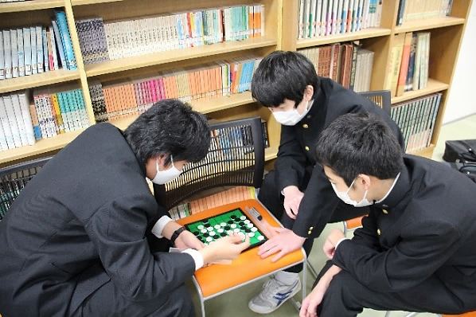

【１２/１４（月）～１２/１８（金）　時間割】　※忘れ物がないように、前日に準備しよう！

|  |  |  |  |  |  |  |  |  |  |  |
| --- | --- | --- | --- | --- | --- | --- | --- | --- | --- | --- |
| 日 | 曜 | １ | ２ | | ３ | | ４ | ５ | ６ | 備考 |
| 12/14 | 月 | 学　活 | Ａ理　Ｂ社 | | Ａ国　Ｂ技 | | Ａ数　Ｂ国 | Ａ国　Ｂ数 | Ａ英　Ｂ国 |  |
| １５ | 火 | Ａ理　Ｂ数 | Ａ音　Ｂ理 | | Ａ英　Ｂ音 | | Ａ数　Ｂ英 | Ａ美　Ｂ社 | 体　育 |  |
| １６ | 水 | Ａ社　Ｂ理 | Ａ理　Ｂ英 | | Ａ国　Ｂ社 | | 体　育 | 深一学 |  | 専門・代議員 |
| １７ | 木 | Ａ数　Ｂ国 | Ａ英　Ｂ数 | Ａ国　Ｂ家 | | Ａ家　Ｂ理 | | Ａ社　Ｂ英 | Ａ理　Ｂ美 |  |
| １８ | 金 | Ａ社　Ｂ美 | 体　育 | | Ａ英　Ｂ理 | | Ａ技　Ｂ英 | 福祉ボランティア学習 | |  |